Информация
о проведении мероприятий,
посвященных ко Дню словарей и энциклопедий
МКОУ «Арахкентская СОШ» 2020-2021 уч.год

С 18 по 21 ноября учащиеся нашей школы приняли участие в праздновании Дня словаря , который отмечается в нашей стране 22 ноября , в день рождения русского ученого , писателя, лексикографа и составителя «Толкового словаря живого великорусского языка» В.И. Даля, с целью расширения знаний обучающихся о словарях, показать их многообразие и назначение каждого, закрепить навыки практической работы со справочными изданиями, воспитать культуру - работы с книгой, расширять кругозор обучающихся.
18.11.2020 г. для учащихся 5 класса (13 уч-ся) учитель русского языка и литературы Гаджиева Н.М. провела тематический урок «Словари русского языка».
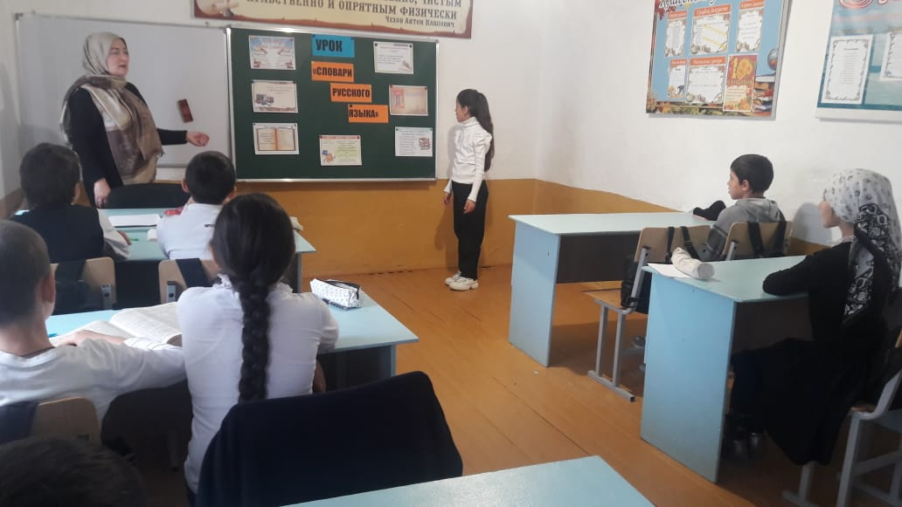
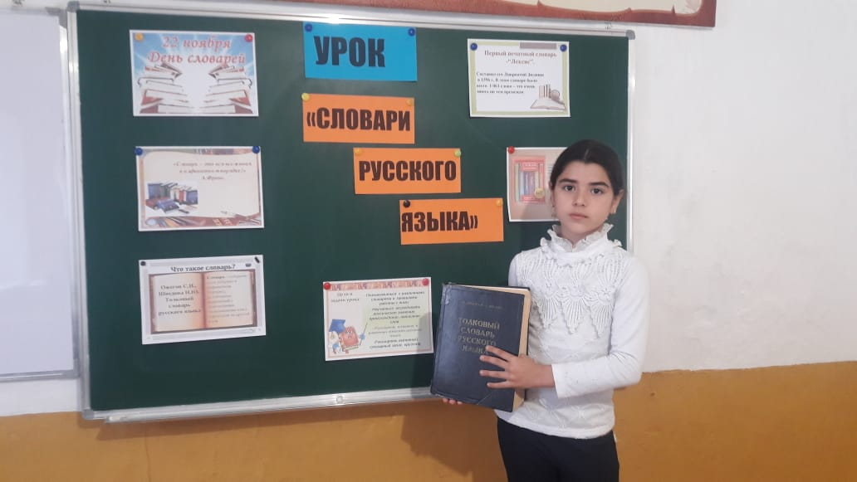

19.11.2020г. 4класс (11 уч-ся) Библиотечный урок «Что такое словари ?»
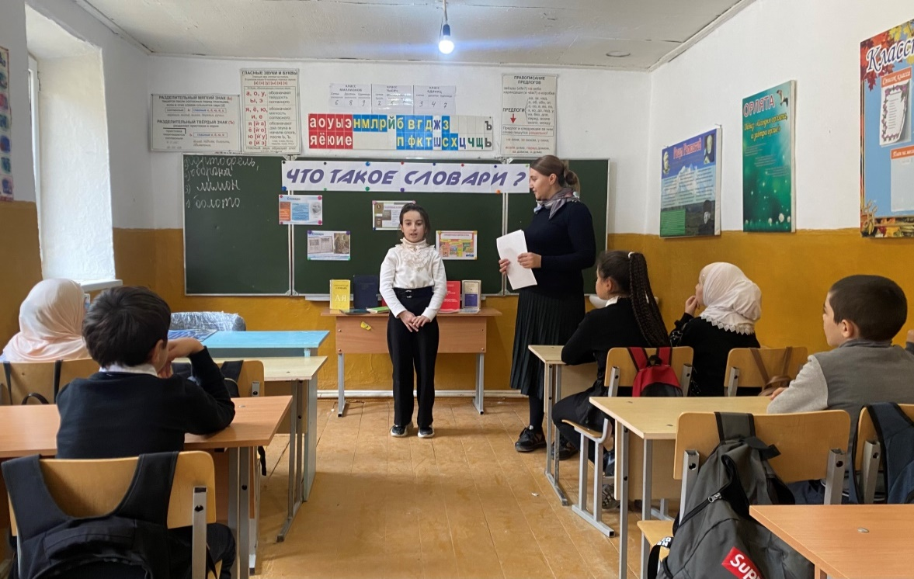

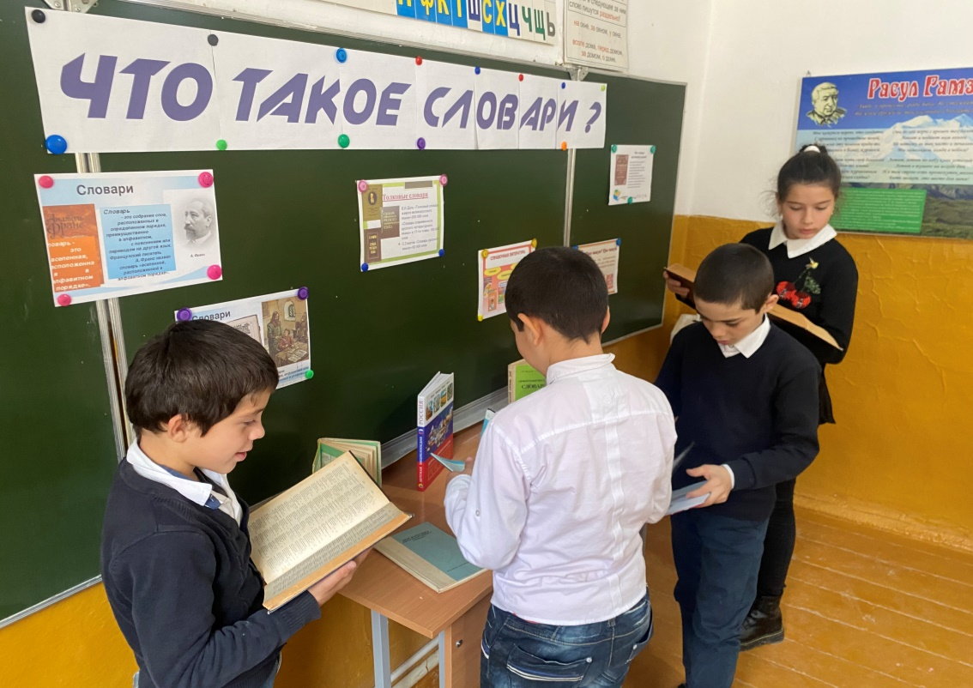

20.11.2020г. Квест : «Слово за слово» прошел для учащихся 7 и 8 класса (10 уч-ся).Ответственные за проведение учителя русского языка и литературы Гаджиева Н.М. и Магомедова П.М.

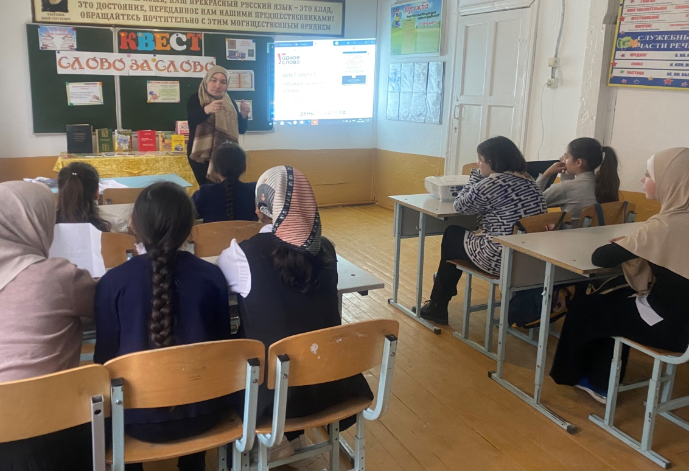

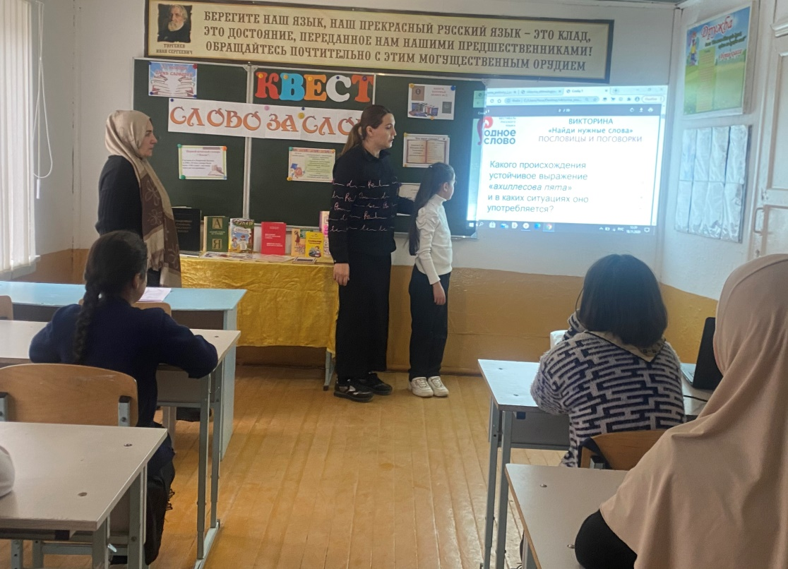

В библиотеке была организована выставка «Словари-наши помощники», где учащиеся получили сведения о словарях и познакомились с их разновидностями.

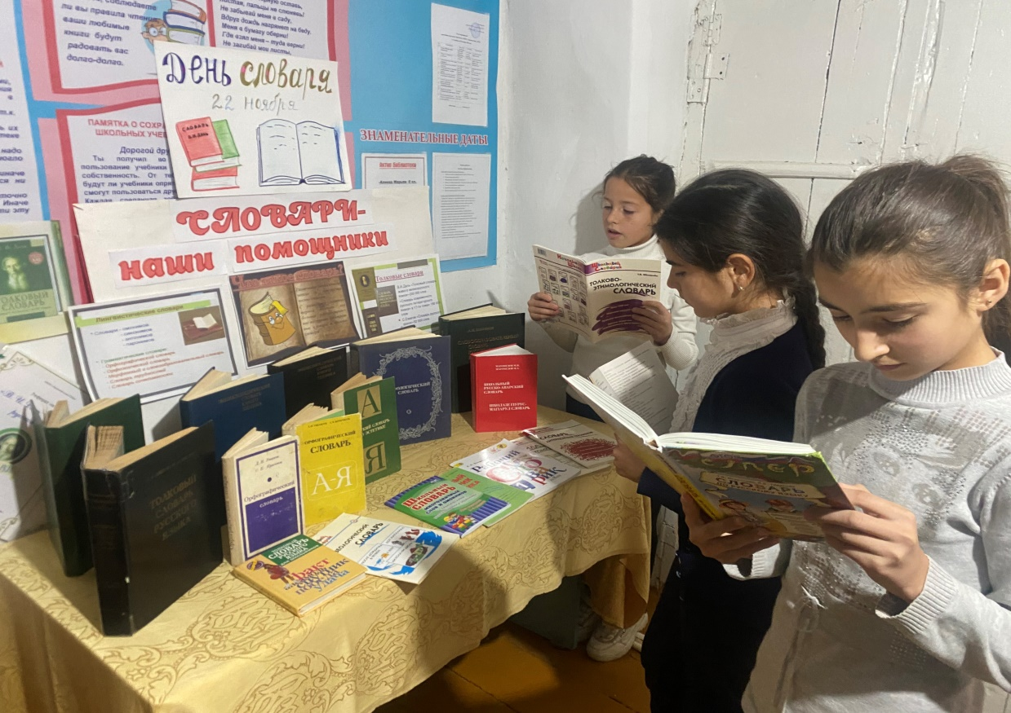

Директор школы : Магомедов Х.А.
Ответственный: Магомедова П.М.

